B&R gana cuota de mercado gracias a la innovación.
Crecimiento sustancial.
B&R, empresa especializada en automatización industrial, mantiene su impresionante índice de crecimiento y continua ganado cuotas de mercado con sus soluciones innovadoras. Gran demanda de: sistemas de transporte inteligente SuperTrack, los poderosos servoaccionamientos ACOPOS P3 y la solución de HMI basada en la web mapp View.
"Vamos a continuar nuestra trayectoria de crecimiento del 2016" afirmó el Director General de B&R, Peter Gucher, durante la conferencia de prensa anual previa a la feria SPS IPC Drives. Según los últimos datos del VDMA, en la primera mitad del 2016, la fabricación de maquinaria experimentó un crecimiento en la cifra de ingresos del 2%. "Nosotros hemos estado notablemente por encima de esas cifras y en los últimos meses hemos experimentado otro auge" comentó Gucher. "Lo hemos logrado ofreciendo a nuestros clientes, además de productos innovadores, el apoyo óptimo al implementar estrategias avanzadas de producción para la personalización masiva de productos"
Sistema de transporte lineal inteligente
El sistema de transporte SuperTrack de B&R representa un paso más hacia la producción masiva de productos personalizados. Fiable, preciso y con un mantenimiento notablemente bajo, el SuperTrack se fusiona a la perfección con la robótica y los sistemas CNC para crear lineas de producción integradas. La tecnología de última generación del motor lineal y los transportadores independientes proporcionan un transporte altamente receptivo para cualquier tamaño de lote.
HMI basado en la web para aplicaciones industriales.
En el 2016, B&R añadió la solución HMI mapp View basada en la web al marco de su software de Tecnología mapp. "Nuestros clientes están disfrutando de la capacidad de diseñar interfaces de usuario modernas usando mapp View" , comenta Gucher. Al permitir la fácil implementación de funciones típicas de los teléfonos inteligentes, como los vídeos integrados o los movimientos multitoque, mapp View ayuda a incrementar la productividad y mantener los tiempos de parada al mínimo. Como funciona de manera independiente al sistema operativo, mapp View puede ejecutarse en cualquier dispositivo móvil, incluyendo teléfonos móviles y tabletas. "Con mapp View hemos logrado fusionar los mundos de la tecnología web y la automatización, de manera que no son necesarios equipos de desarrollo que incluyan expertos en el diseño de páginas web".
Arquitectura de sistema avanzada para vehículos comerciales.
Con el sistema X90 de B&R, los fabricantes de los sectores de la construcción, la agricultura y los vehículos municipales, se pueden beneficiar de los 35 años de experiencia de B&R en el mundo de la automatización para acceder al hardware y a las tecnologías de software más avanzadas. "Herramientas potentes como nuestro software de automatización Automation Studio y el entorno de mapp, no están disponibles con las soluciones convencionales que hay en estas industrias. La tecnología de B&R va a ayudar a los fabricantes a avanzar rápidamente con sus aplicaciones" afirma Gucher.
Crecimiento de la industria: Envase y embalaje
Tal y como destaca Gucher, el crecimiento de B&R se extiende a todas las industrias; siendo en estos momentos la industria del packaging la principal protagonista. "Los clientes del sector del packaging aprecian la dinámica y la precisión de nuestros servoaccionamientos ACOPOS P3". La perfecta sincronización de los ejes y la tecnología de seguridad integrada, permiten diseñar máquinas de envasado más ágiles para fábricas inteligentes.
Mercados en crecimiento: India y el Norte de Europa.
En los últimos 12 meses B&R ha abierto nuevas oficinas en Valencia, Estrasburgo y Mumbai, además de una nueva filial en Finlandia para atender a las crecientes demandas de soluciones de automatización. "Se prevé la apertura de nuevas oficinas en localizaciones por todo el mundo" comenta Gucher.

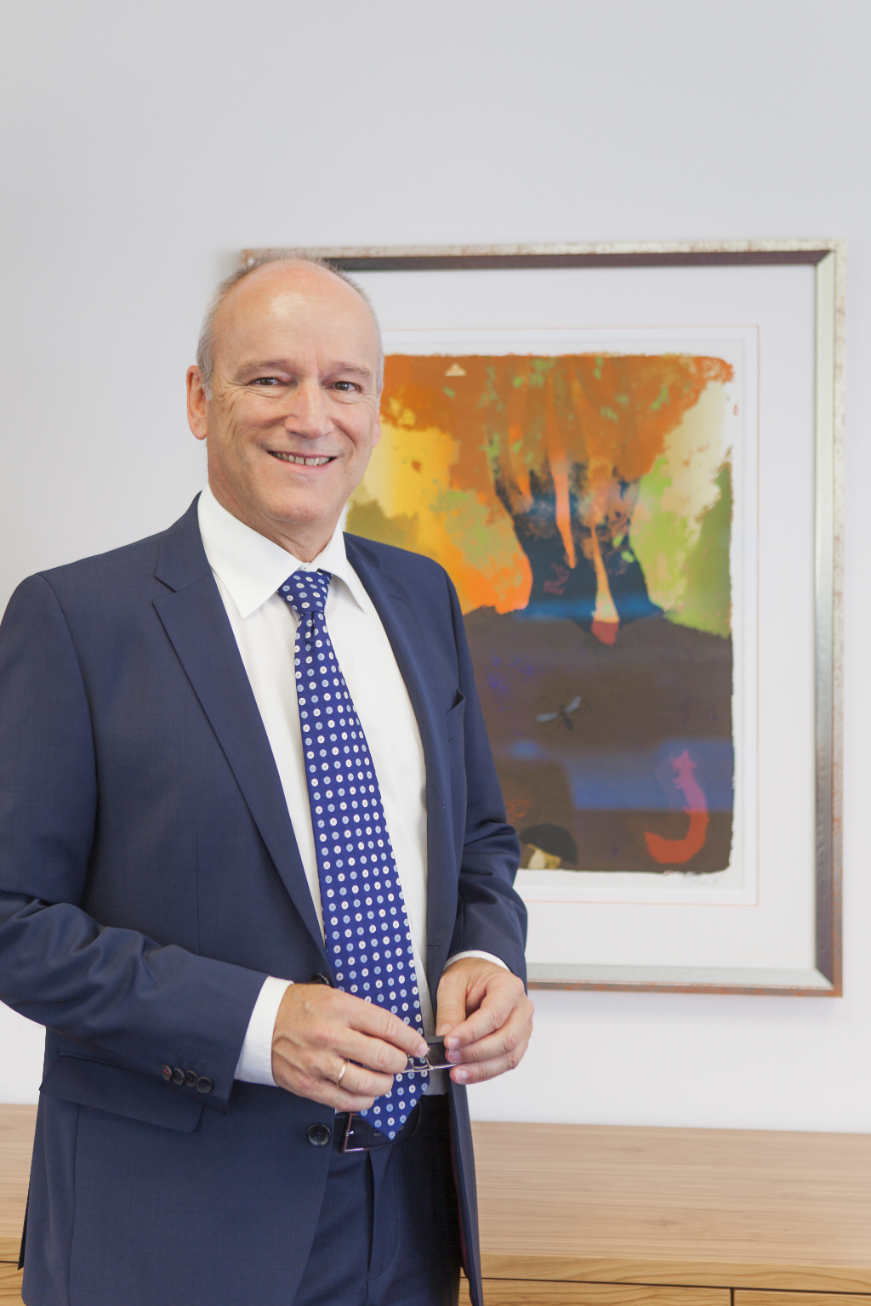
"Vamos a continuar nuestra trayectoria de crecimiento del 2016". Peter Gucher, Director General de B&R.

Acerca de B&R
B&R, empresa perteneciente al Grupo ABB y con sede en Austria, es líder mundial en automatización industrial. B&R combina tecnología de vanguardia con ingeniería avanzada para proporcionar a usuarios de todos los sectores soluciones completas para la automatización de máquinas y fábricas, Motion Control, HMI y tecnología de seguridad integrada. El catálogo de productos se completa con estándares de comunicación de IoT industrial que incluyen OPC UA, POWERLINK y openSAFETY. Gracias a su única herramienta de software Automation Studio, B&R redefine constantemente el futuro de la ingeniería de automatización. El espíritu innovador que mantiene a B&R a la vanguardia de la automatización industrial está impulsado por el compromiso de simplificar los procesos y superar las expectativas de los clientes.Para más información, visite www.br-automation.com.
Para más información, visite www.br-automation.com.

